深圳实验、珠海一中2015—2016学年度第二学期期末联考

**高二物理**

**命题人：何纯杰**

**（满分100分，考试时间90分钟）**

**一、选择题（1-6题为单选题每题3分，7-12为不定项选择每题5分，选对不选全3分，总分48分）**

1. 历史上首先正确认识力和运动的关系，推翻“力是维持物体运动的原因”观点的物理学家是

A.亚里士多德 B. 伽利略 C. 牛顿 D.爱因斯坦

2. 在下列几组仪器中,用来测量国际单位制中三个力学基本量的仪器是

A.刻度尺、弹簧秤、秒表 B.刻度尺、弹簧秤、打点计时器

C.刻度尺、天平、秒表 D.量筒、天平、秒表

3. 一小球沿斜面以恒定加速度滚下，依次通过A、B、C三点，已知AB=6m，BC=10m，小球通过AB、BC所用的时间均为2s，则小球通过A、B、C三点时的速度分别为

A.2m/s，3m/s，4m/s B.2m/s，4m/s，6m/s

C.3m/s，4m/s，5m/s D.3m/s，5m/s，7m/s

4. 一物体做竖直上抛运动，1s内运动位移的大小为上升最大高度的，则关于物体上抛的初速度，下列说法正确的是

A.初速度只有一个值 B.初速度应有两个值

C.初速度可能有三个值 D.初速度可能有四个值

5. 如图所示，质量不计的滑轮以轻绳牵挂在B点，另一条细绳一端系重物G，绕过滑轮后，另一端固定在墙上A点，若改变B点位置使滑轮位置发生移动，但使AO段绳子始终保持水平，则可以判断悬点所受拉力T的大小变化情况是

O

B

A

G

A.若B左移，T将增大

B.若B右移，T将增大

C.无论B左移、右移，T都保持不变

第5题图

D.无论B左移、右移，T都减小

6. 如图所示，物体A、B质量分别为m和2m.物体A静止在竖直的轻弹簧上面，物体B用细线悬挂起来，A、B紧挨在一起但A、B之间无压力，已知重力加速度为g.某时刻将细线剪断，则细线剪断瞬间，B对A的压力大小为

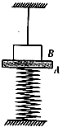

A.0　　　　B.宏伟阳光软件www.ygrj.cn　　　　 C.宏伟阳光软件www.ygrj.cn　　　 D.宏伟阳光软件www.ygrj.cn

第6题图

7. 我国在 2013 年举行了近 40 场军事演习，目的是提高信息化条件下威慑和实战能力。若在某次军事演习中，某空降兵从悬停在空中的直升飞机上跳下，从跳离飞机到落地的过程中沿竖直方向运动的*v*—*t* 图象如图所示,则下列说法正确的是

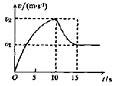

A.0—10s 内空降兵运动的加速度越来越小

B.0—10s 内空降兵和降落伞整体所受重力小于空气阻力

C.10s—15s 内空降兵和降落伞整体所受的空气阻力越来越小

D.10s—15s 内空降兵处于失重状态

第7题图

8. 为了测出楼房的高度，让一石块从楼顶自由下落至地面(不计空气阻力，重力加速度为已知)，测出下列哪个物理量就可以计算出楼房的高度

A.石块下落到地面的总时间

B.石块下落1 s时的速度

C.石块下落一秒内的位移

D.石块通过最后一米位移所用的时间

9. 如图所示，绷紧的水平传送带始终以恒定速率v1运行。初速度大小为v2的小物块从与传送带等高的光滑水平地面上的A处滑上传送带。若从小物块滑上传送带开始计时，小物块在传送带上运动的-图像（以地面为参考系）如图乙所示。已知v2＞v1，则

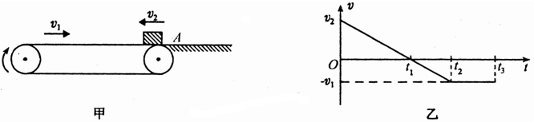

第9题图

A.t2时刻，小物块离A处的距离达到最大

B.t2时刻，小物块相对传送带滑动的距离达到最大

C.0～t2时间内，小物块受到的摩擦力方向先向右后向左

D.0～t2时间内，小物块始终受到大小不变的摩擦力作用

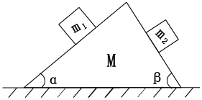10. 如图所示,将质量为和的两物体分别置于质量为M的斜面两侧,且均处于静止状态,,倾角,则

A.对的作用力一定大于对的作用力

B.受的摩擦力一定大于受的摩擦力

C.水平地面对的支持力一定等于

第10题图

D.相对于地面的运动趋势无法判断

11. 如图所示，固定在水平面上的光滑斜面的倾角宏伟阳光软件www.ygrj.cn为θ，其顶端装有光滑小滑轮，绕过滑轮的轻绳一端连接一物块B，另一端被人拉着且人、滑轮间的轻绳平行于宏伟阳光软件www.ygrj.cn斜面.人的质量为M，B物块的质量为m，重力加速度为g，当人拉着绳子以*a*1大小的加速度沿斜面向上运动时，B物块运动的加速度大小为*a*2，则下列说法正确的是

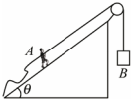

A.物块一定向上加速运动

B.人要能够沿斜面向上加速运动，必须满足m＞Msinθ

C.若*a*2＝0，则*a*1一定等于宏伟阳光软件www.ygrj.cn

第11题图

D.若*a*1＝*a*2，则*a*1可能等于

12. 如图所示,*A*、*B*两物块的质量分别为3*m*和*m*,静止叠放在水平地面上. A、B 间的动摩擦因数为*μ*,*B*与地面间的动摩擦因数为[](http://blog.sina.com.cn/hfwq).最大静摩擦力等于滑动摩擦力,重力加速度为g.现对A施加一水平拉力*F*,则下列说法错误的是：

A.当F < 2*μmg* 时,A、B 都相对地面静止

B.当F =[](http://blog.sina.com.cn/hfwq)时,A的加速度为[](http://blog.sina.com.cn/hfwq)

C.当F > 3 *μmg* 时,A相对B滑动

第12题图

D.无论*F*为何值,B的加速度不会超过[](http://blog.sina.com.cn/hfwq)

**二、实验题（共14分）**

13. 在“探究力的平行四边形定则”的实验中,用图钉把橡皮条的一端固定在板上的A点,在橡皮条的另一端拴上两条细绳,细绳另一端系着绳套B、C(用来连接弹簧测量力计).其中A为固定橡皮筋的图钉,O为橡皮筋与细绳的结点,OB和OC为细绳.

第13题图

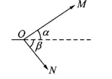

丙

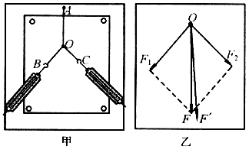

1. 在实验中,如果只将细绳换成橡皮筋,其它步骤没有改变,那么实验结果是否会发生变化？

答: .(选填“变”或“不变”)(2分)

②本实验采用的科学方法是（ ）（2分）

A.理想实验法 B.等效替代法C.控制变量法 D.建立物理模型法

② 如图丙所示,在做“探究力的平行四边形定则”的实验时,用M、N两个测力计通过细线拉橡皮条的结点,使其到达O点,此时α+β=90°,然后保持M的示数不变,而使α角减小,为保持结点位置不变,可采用的办法是（ ）（2分）

A.减小N的示数同时减小β角 B.减小N的示数同时增大β角

C.增大N的示数同时增大β角 D.增大N的示数同时减小β角

14. 某同学设计了一个探究加速度a与物体所受合力F及质量m关系的实验,图(a)所示为实验装置简图.(交流电的频率为50Hz)

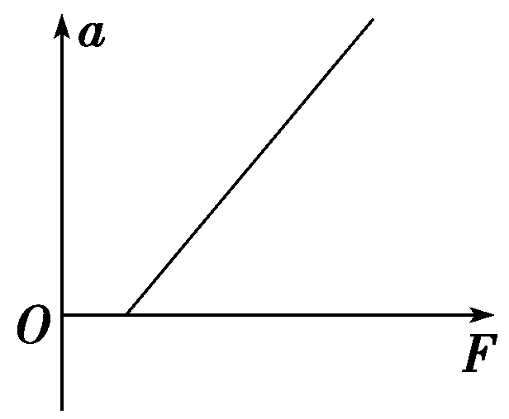

**（c）**

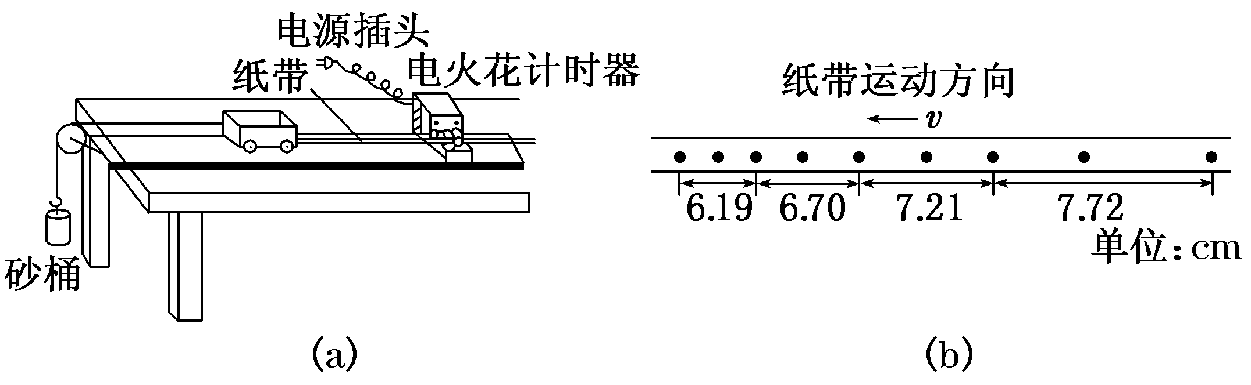

第14题图

(1)图(b)所示为某次实验得到的纸带,根据纸带可求出小车的加速度大小为________m/s2.(保留两位有效数字)（2分）

(2)保持砂和砂桶质量不变,改变小车质量m,分别得到小车加速度a与质量m及对应的数据如下表:

|  |  |  |  |  |  |  |  |  |
| --- | --- | --- | --- | --- | --- | --- | --- | --- |
| 实验次数 | 1 | 2 | 3 | 4 | 5 | 6 | 7 | 8 |
| 小车加速度a/m·s－2 | 1.90 | 1.72 | 1.49 | 1.25 | 1.00 | 0.75 | 0.50 | 0.30 |
| 小车质量m/kg | 0.25 | 0.29 | 0.33 | 0.40 | 0.50 | 0.71 | 1.00 | 1.67 |
| /kg－1 | 4.00 | 3.45 | 3.03 | 2.50 | 2.00 | 1.41 | 1.00 | 0.60 |

请在答题卡坐标纸中画出a－图线,并由图线求出小车加速度a与质量倒数之间的关系式是_______________.（4分）

(3)保持小车质量不变，改变砂和砂桶质量，该同学根据实验数据作出了加速度*a*随合力*F*的变化图线，如图(c)所示.该图线不通过原点，请你分析其主要原因是（2分）________________________________________________________________________

**三、计算题（请在答题卡指定区域作答，共计38分）**

15.（12分） A、B两辆玩具小汽车在相互靠近的两条平直的轨道上同向匀速行驶，初速度分别为vA＝6m/s、vB＝2m/s，当A车在B车后面x=3.5m时开始以恒定的加速度aA＝1m/s2大小刹车并停止运动，求：

(1)A车超过B车后，保持在B车前方的时间，以及领先B车的最大距离。

(2)若A车刹车时B车同时开始加速，加速度aB＝2m/s2，但B车的最大速度只有vm＝4m/s,通过计算说明A车能否追上B车？

16.（12分） 如图所示的箱子中，用*AO*、*BO*两根绳子吊着一个质量为20 kg的重物，若*AO*与竖直方向夹角为37°，*BO*垂直*AO*. (*g*＝10 m/s2，sin37°＝0.6，cos37°＝0.8)

(1)当箱子静止时，求*AO*、*BO*绳上的拉力？

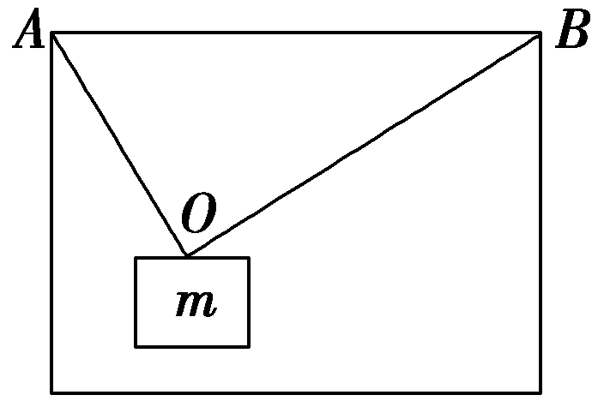(2)当箱子以加速度为10m/s2水平向左加速运动时，求*AO*、*BO*绳上的拉力？

第16题图

17. （14分）如图,有一长度未知的木板C放在光滑水平面上,长木板上面放置可视为质点的木块A.B,A.B.C的质量相同且均为m=0.2kg,木块A.B相距0.2m,放在长木板上适当位置,它们与长木板间的动摩擦因数均为,三物块均在同一直线上,开始时都处于静止状态,某时刻同时对A.B施加相反方向的恒力,F1=1N.F­2=0.6N,经过t=1s的时间,同时撤去这两个力,

（1）撤去这两个力时，A、B、C的速度各是多大？

（2）若木块A.B最终不滑离木板C,求木板C至少要多长？（取g=10m/s2,设物块与木板的最大静摩擦力等于滑动摩擦力）

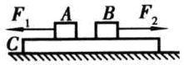

第17题图

**珠海一中、深圳实验2015—2016学年度下学期期末联考**

**高二年级物理试卷答案**

|  |  |  |  |  |  |  |  |  |  |  |  |
| --- | --- | --- | --- | --- | --- | --- | --- | --- | --- | --- | --- |
| **1** | **2** | **3** | **4** | **5** | **6** | **7** | **8** | **9** | **10** | **11** | **12** |
| **B** | **C** | **B** | **C** | **C** | **B** | **AC** | **AD** | **BD** | **AC** | **CD** | **BCD** |

13．(6分)

（1） 不变 （2分）

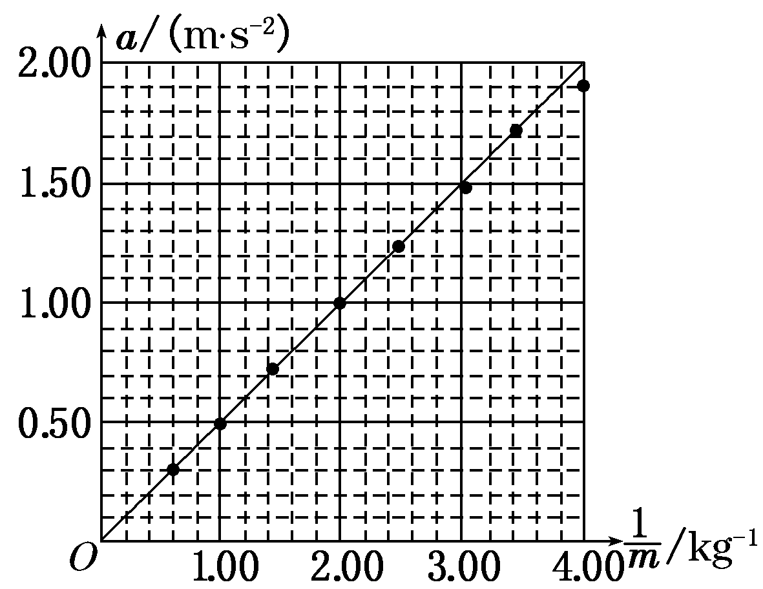

（2） B （2分）

（3） A （2分），

14．(8分)

（1） 3.2 m/s2（2分）

* ①请在右图丙上描点连线a－图线（2分）

a与质量倒数之间的关系式是 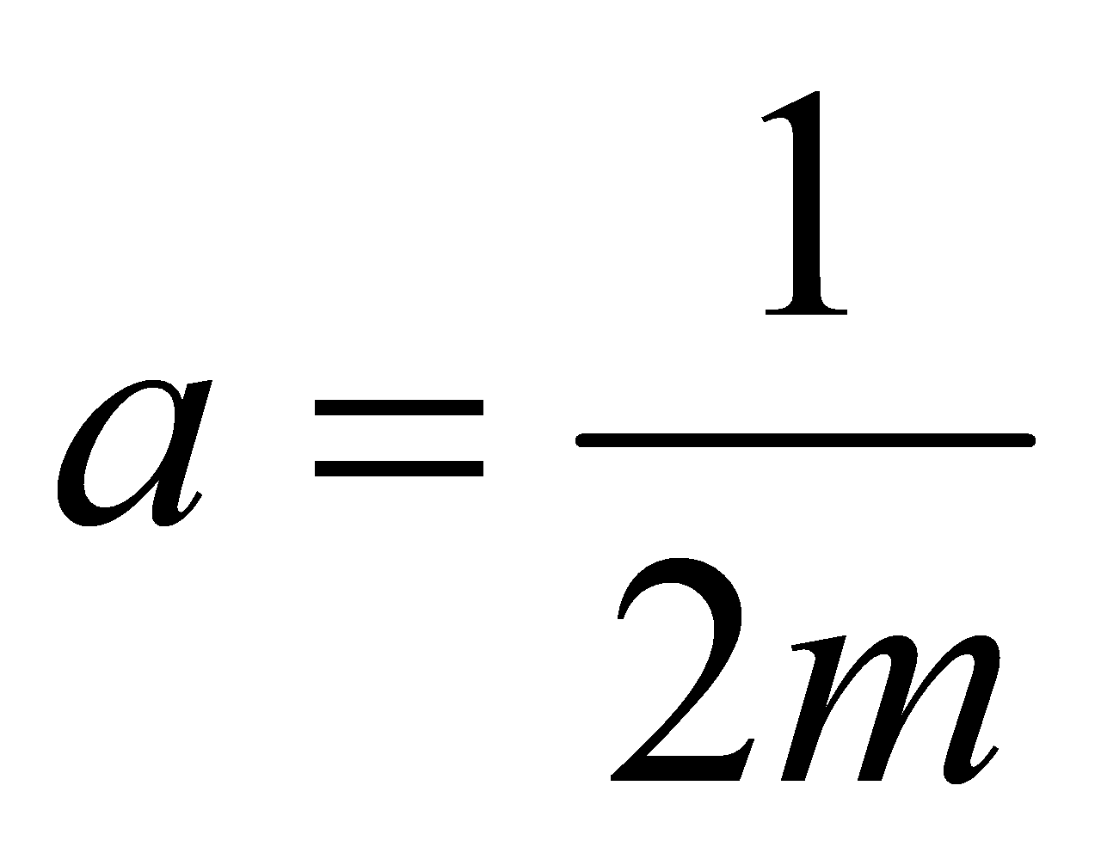 （2分）

实验前没有平衡摩擦力或者平衡摩擦力不充分

* （2分）

15. 解：(1)设A车用时t追上B车，对A车，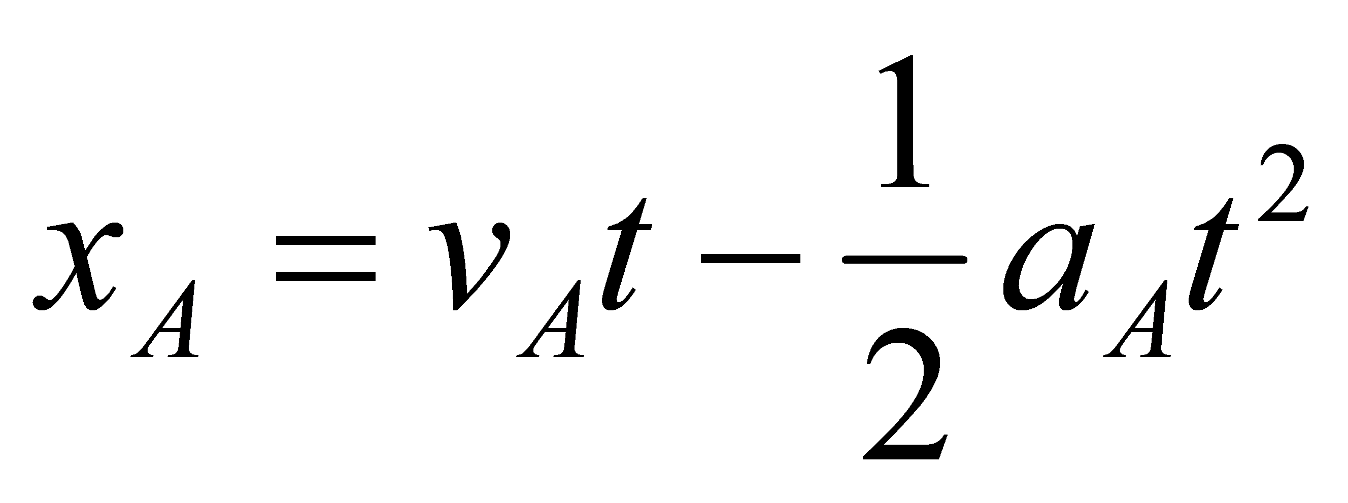 对B车，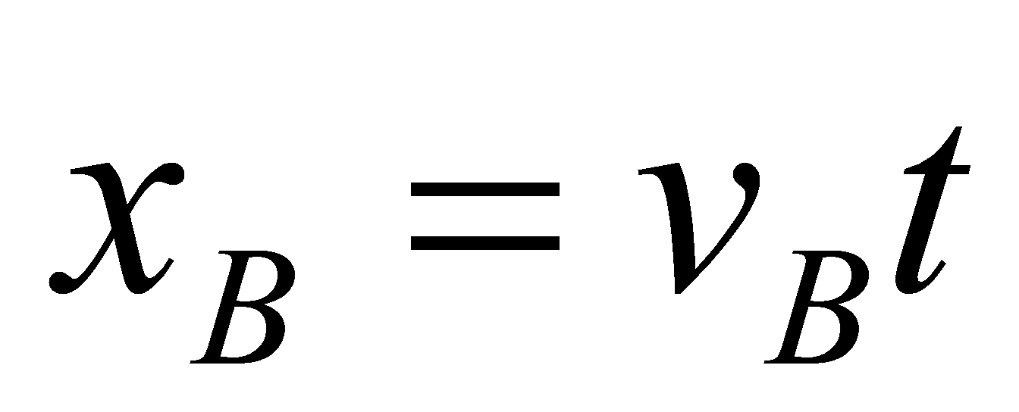 相遇时有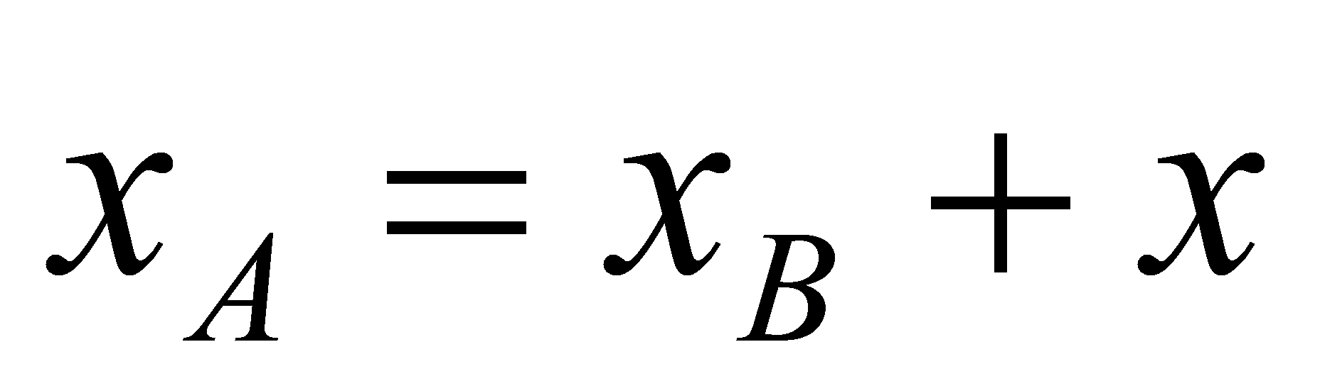

解得t1=1s，t2=7s 显然t1为A车追上B车，由于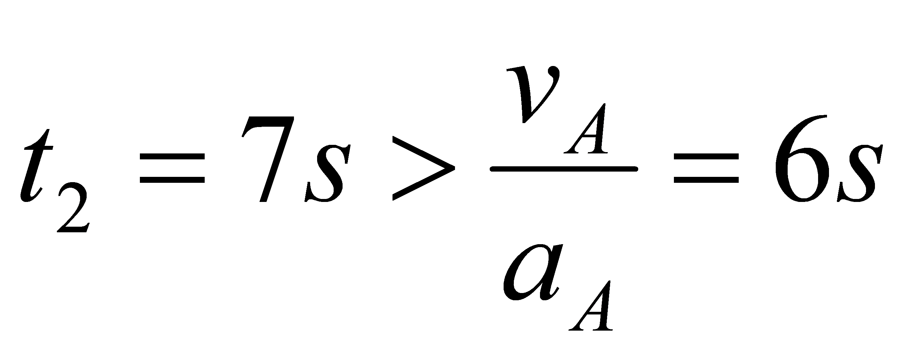，故t2为A车停下后被B车追上。(2分)

设从开始到A车被B车追上用时为t3，则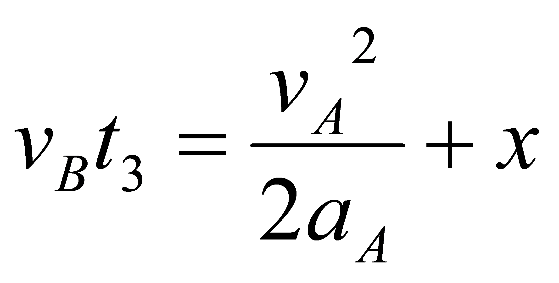 得t3=7.25s 所以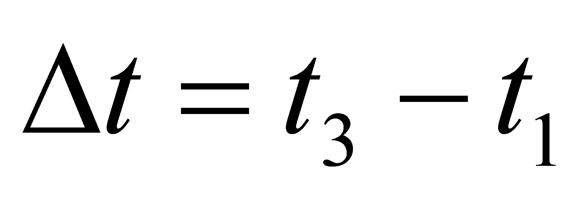，解得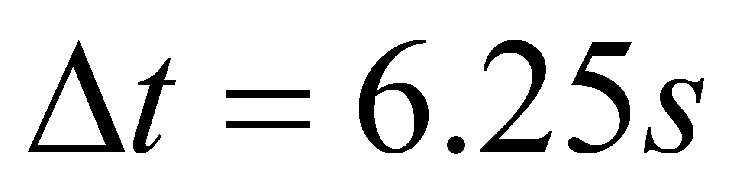（2分）

设当A车与B车速度相等用时为t4，则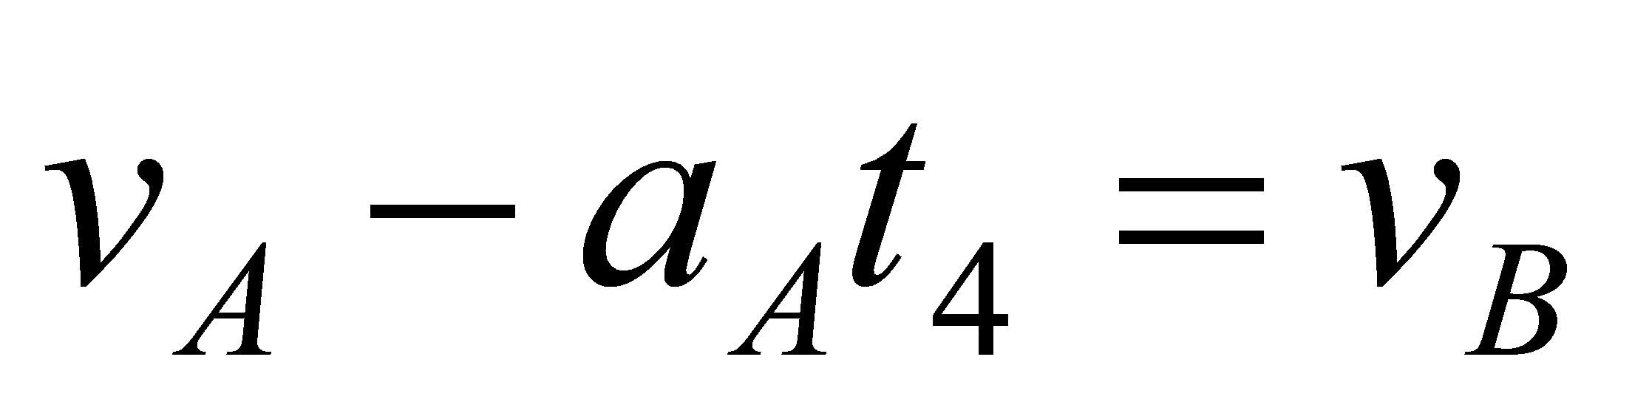，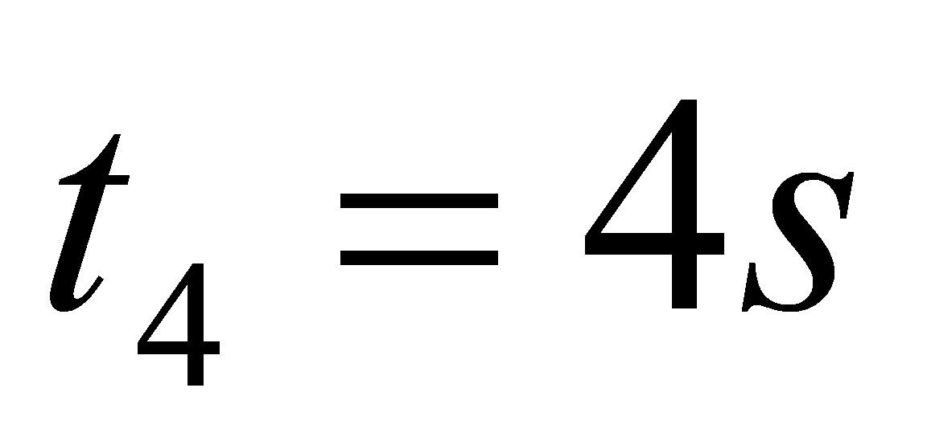

则此过程中A车位移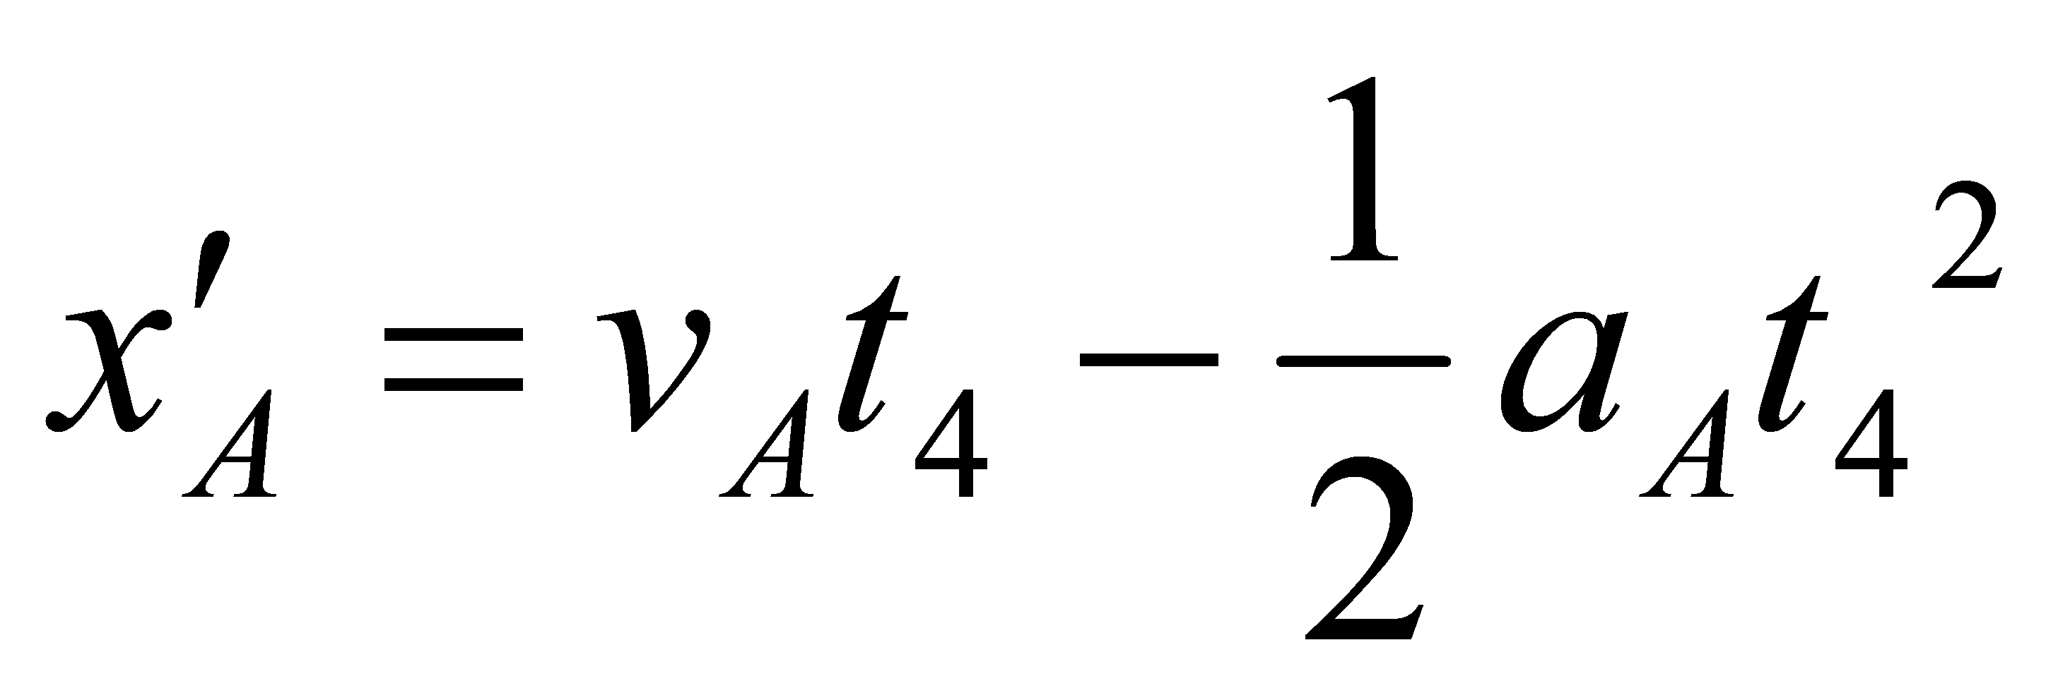，B车位移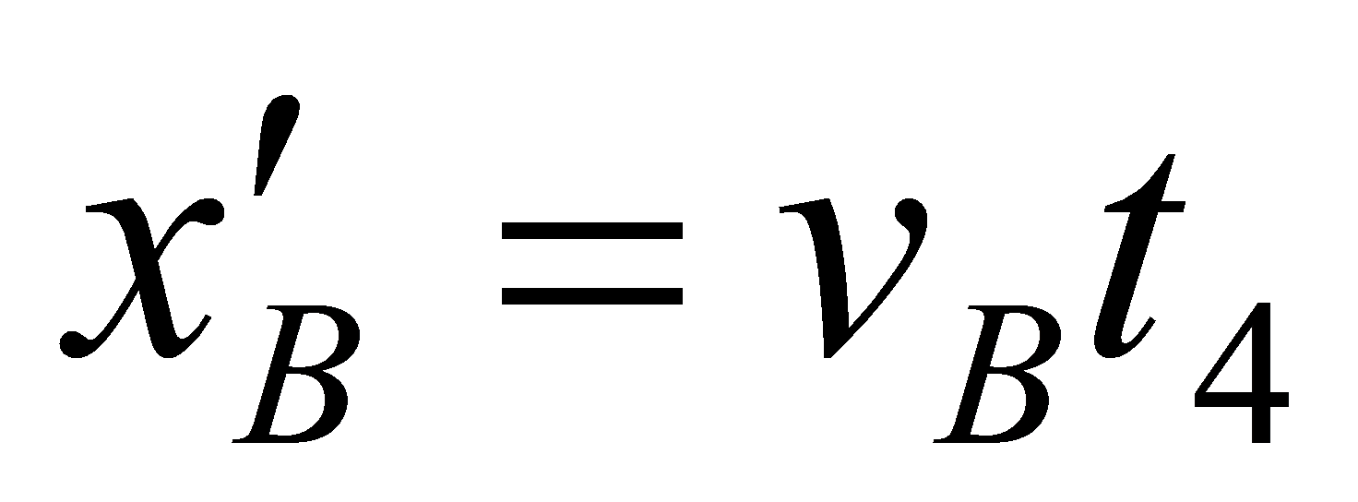

故A、B最大间距为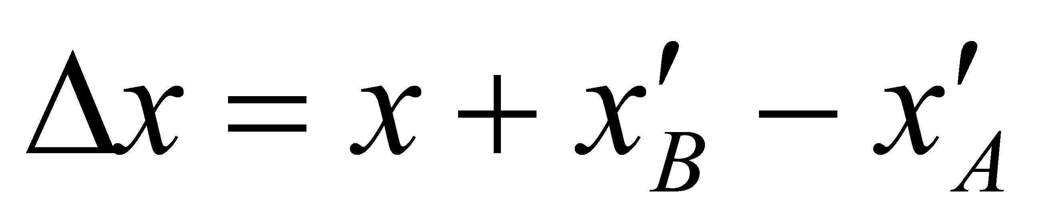，解得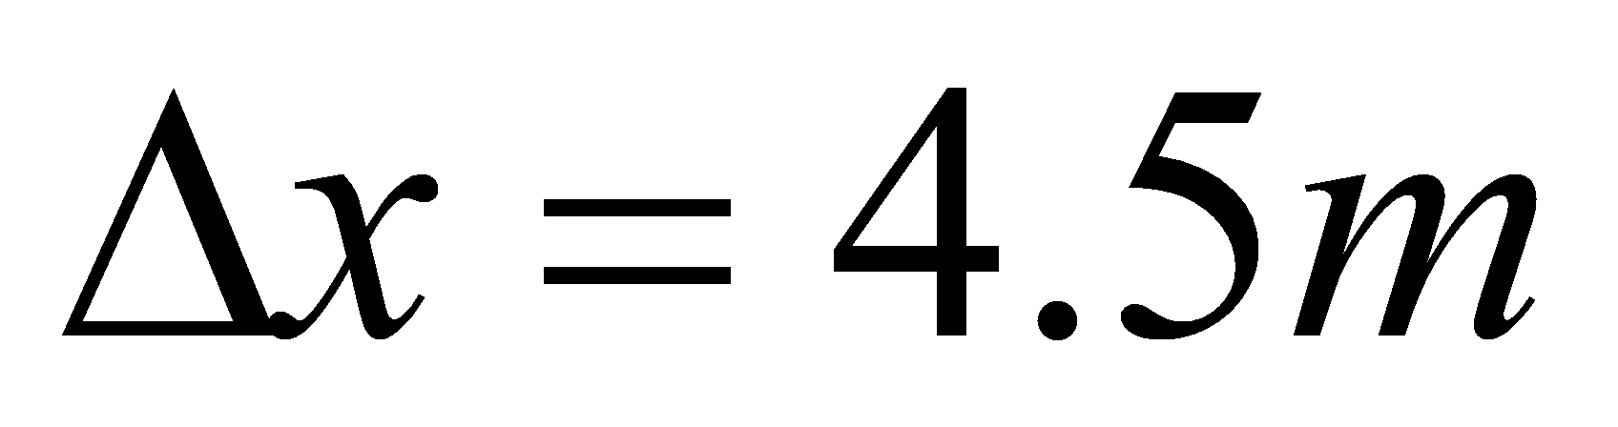 （2分）

(2)设从A车刹车开始用时t5 两车速度相等，B车加速至最大用时t6，匀速时间为t5-t6，从开始刹车至速度相等过程中，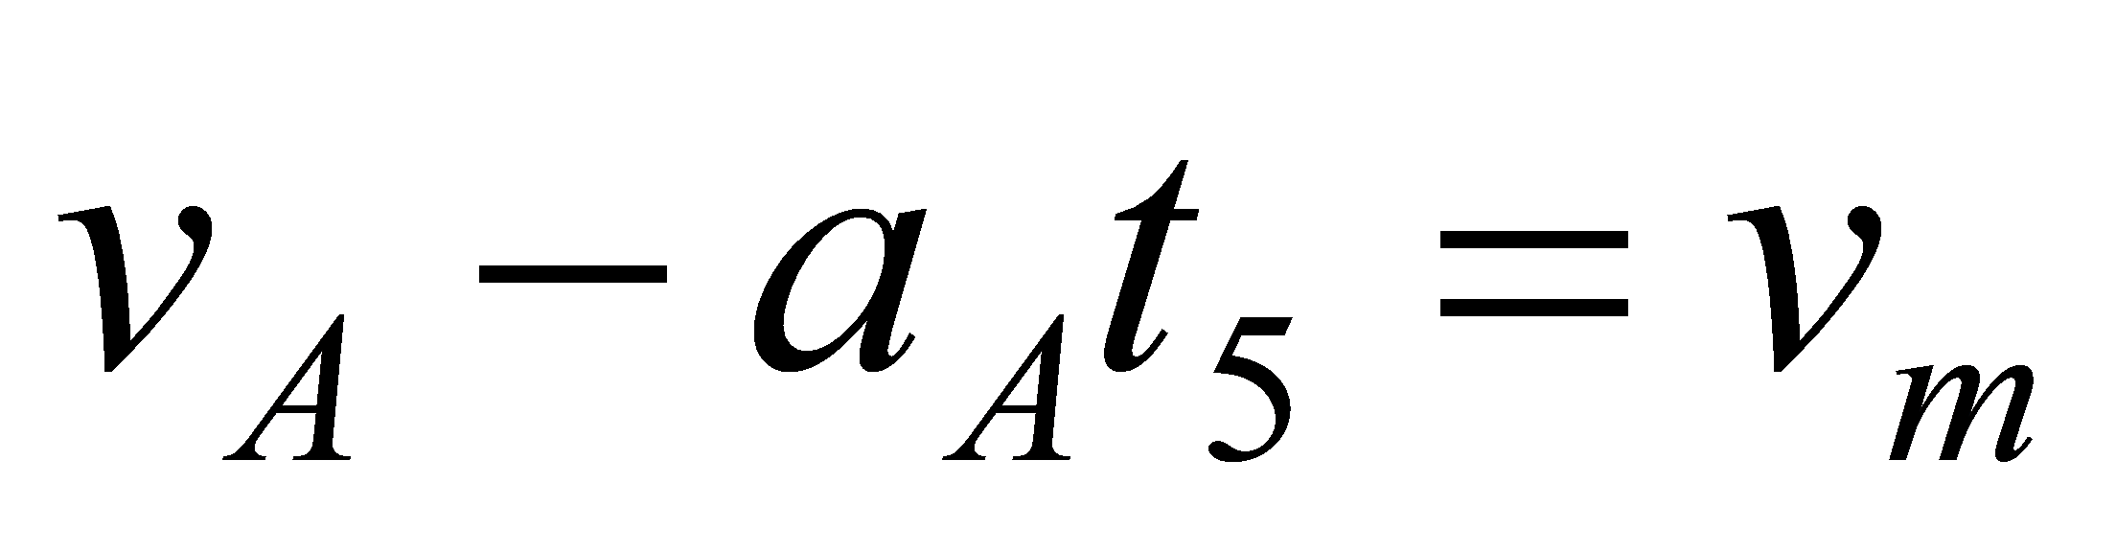且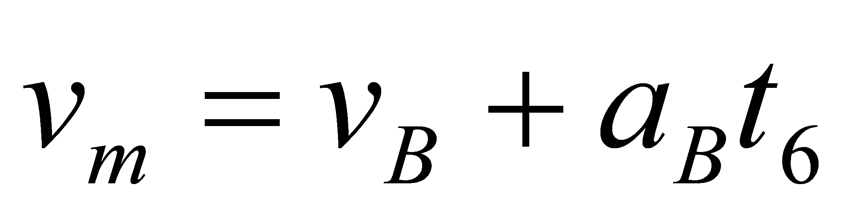 ，解得t5=2s，t6=1s（2分）

对A车，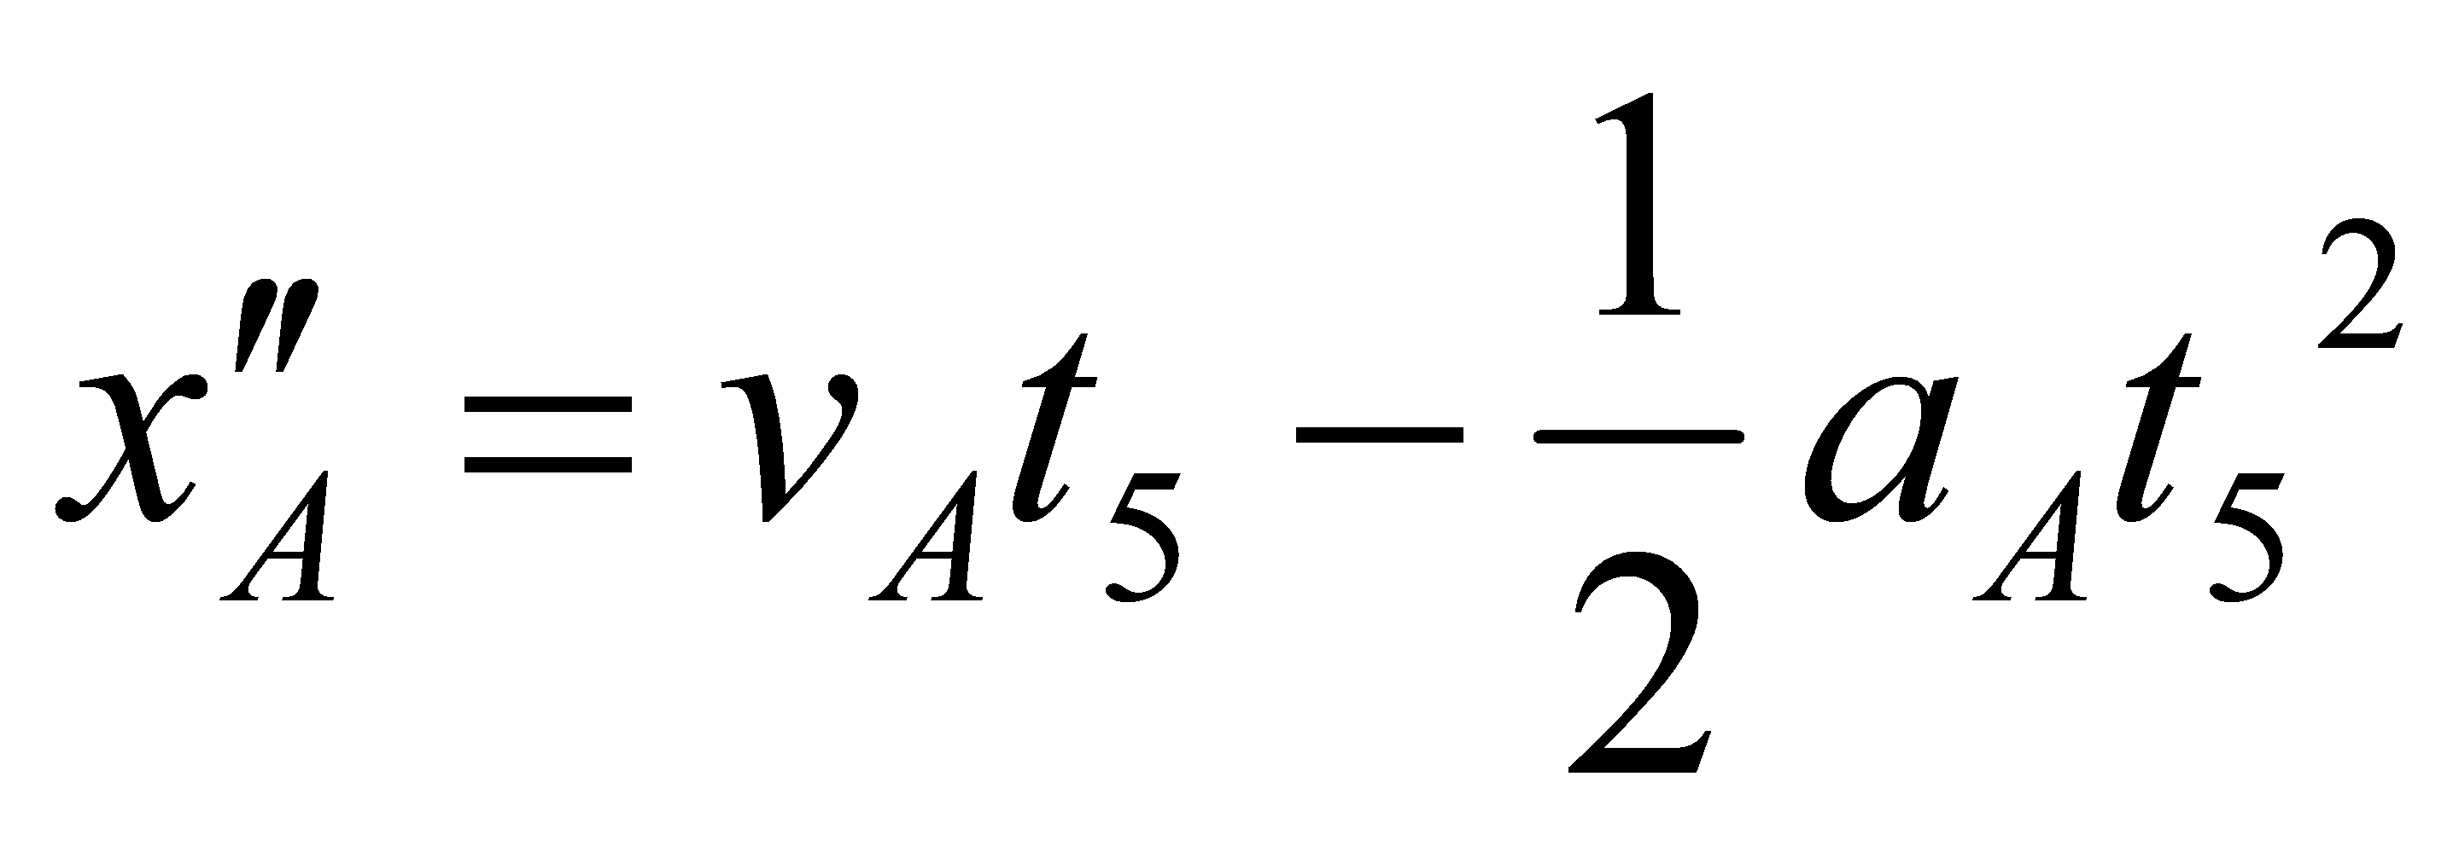 ，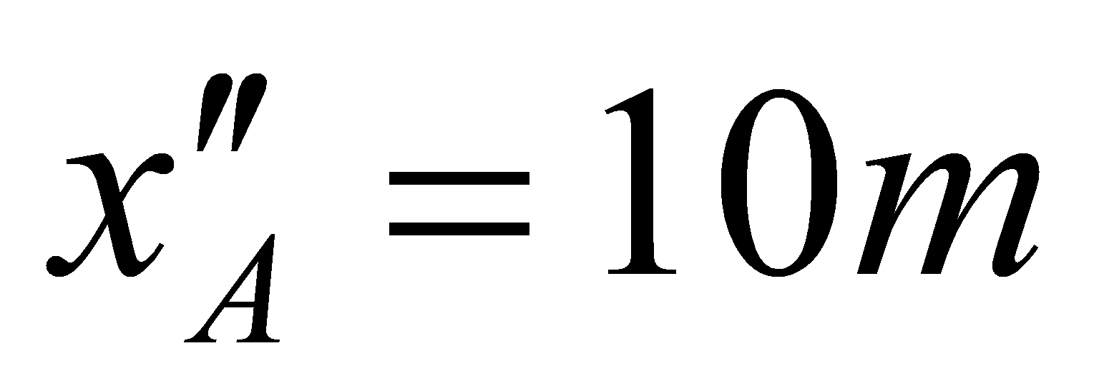（1分） 对B车，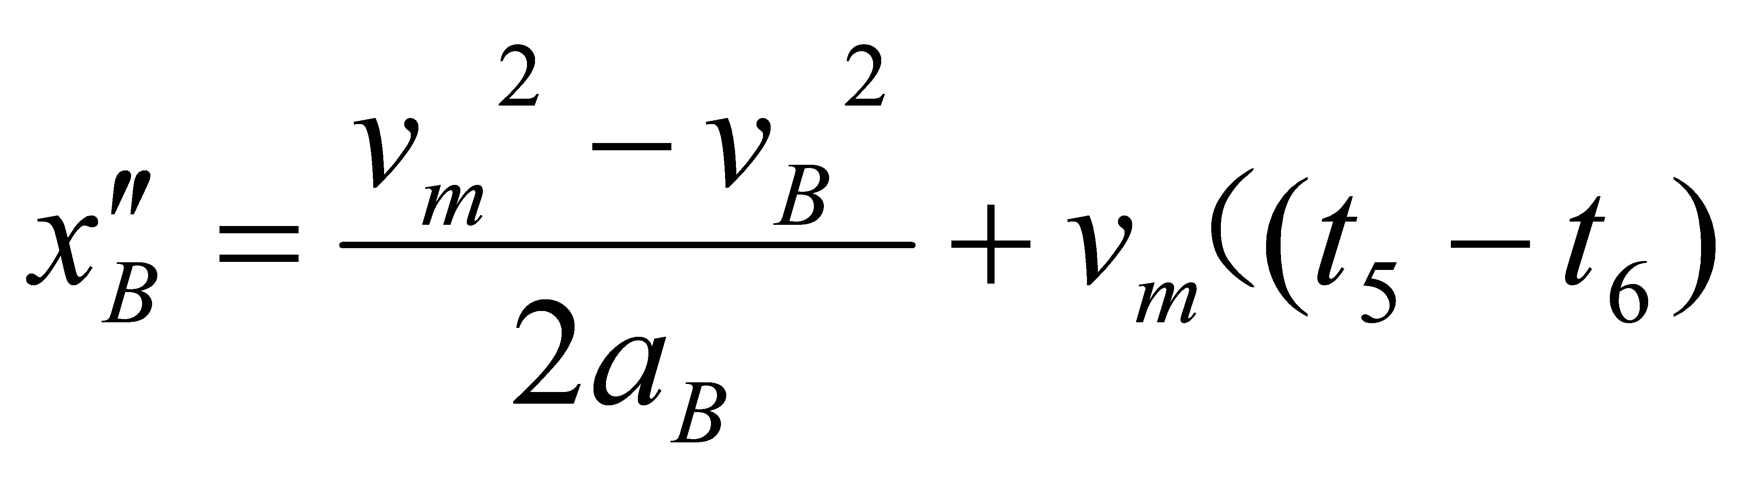，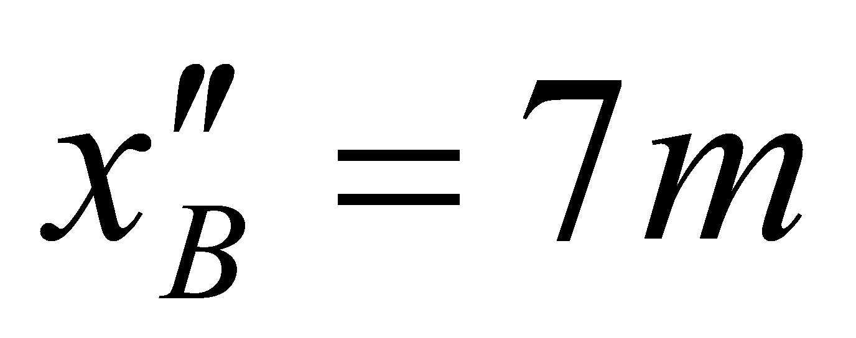（1分）

此时有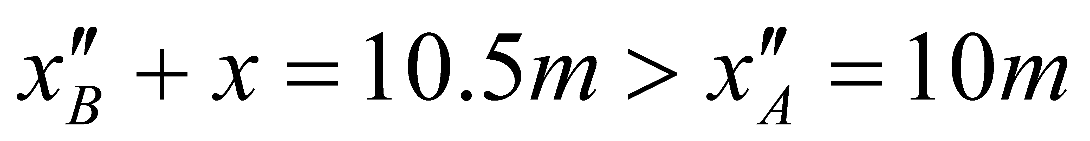，A车不能追上B车。 （2分）

16．解析：(1)当箱子静止时：

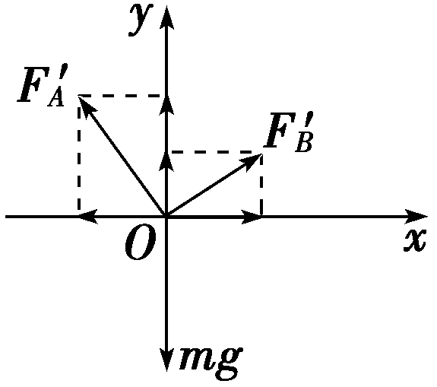

（4分）

解得*FA*＝160 N，*FB*＝120 N. （2分）

(2)当箱子向左加速时：

F’Asin37o-F’Bsin53o=ma ………(1) （1分）

F’Acos37o+F’Bcos53o=mg ………..(2) （1分）

由以上两式可知：

当a=7.5m/s2时F’B=0 （2分）

故当a=10m/s2时，小球已偏离原位置，OB绳松弛，F’B=0

可知此时OA与竖直方向夹角为450,大小为200 N (2分)

17. 解:(1)对A: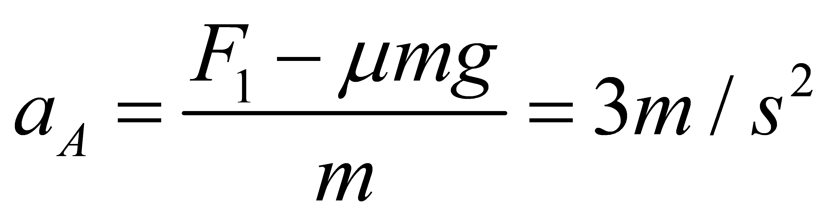 对B: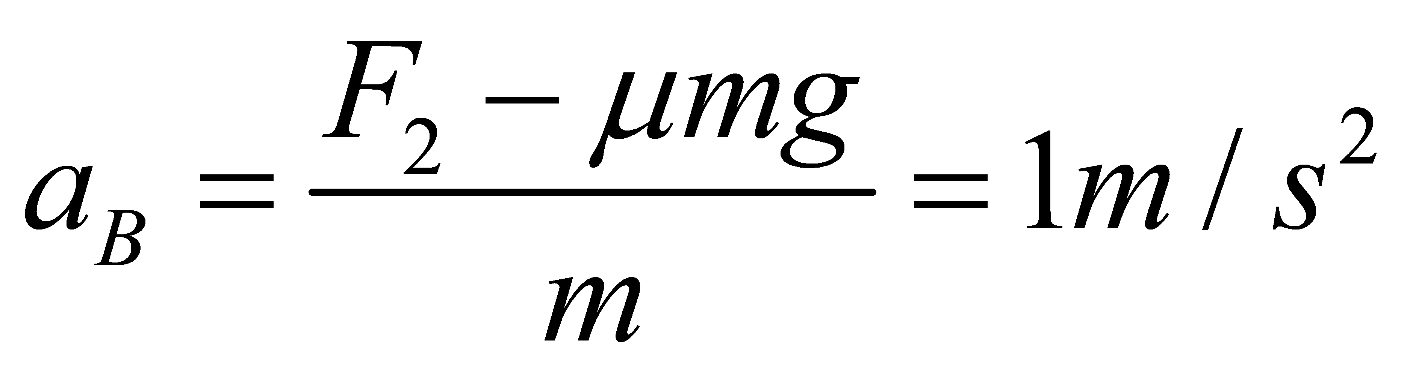 ac=0

1s内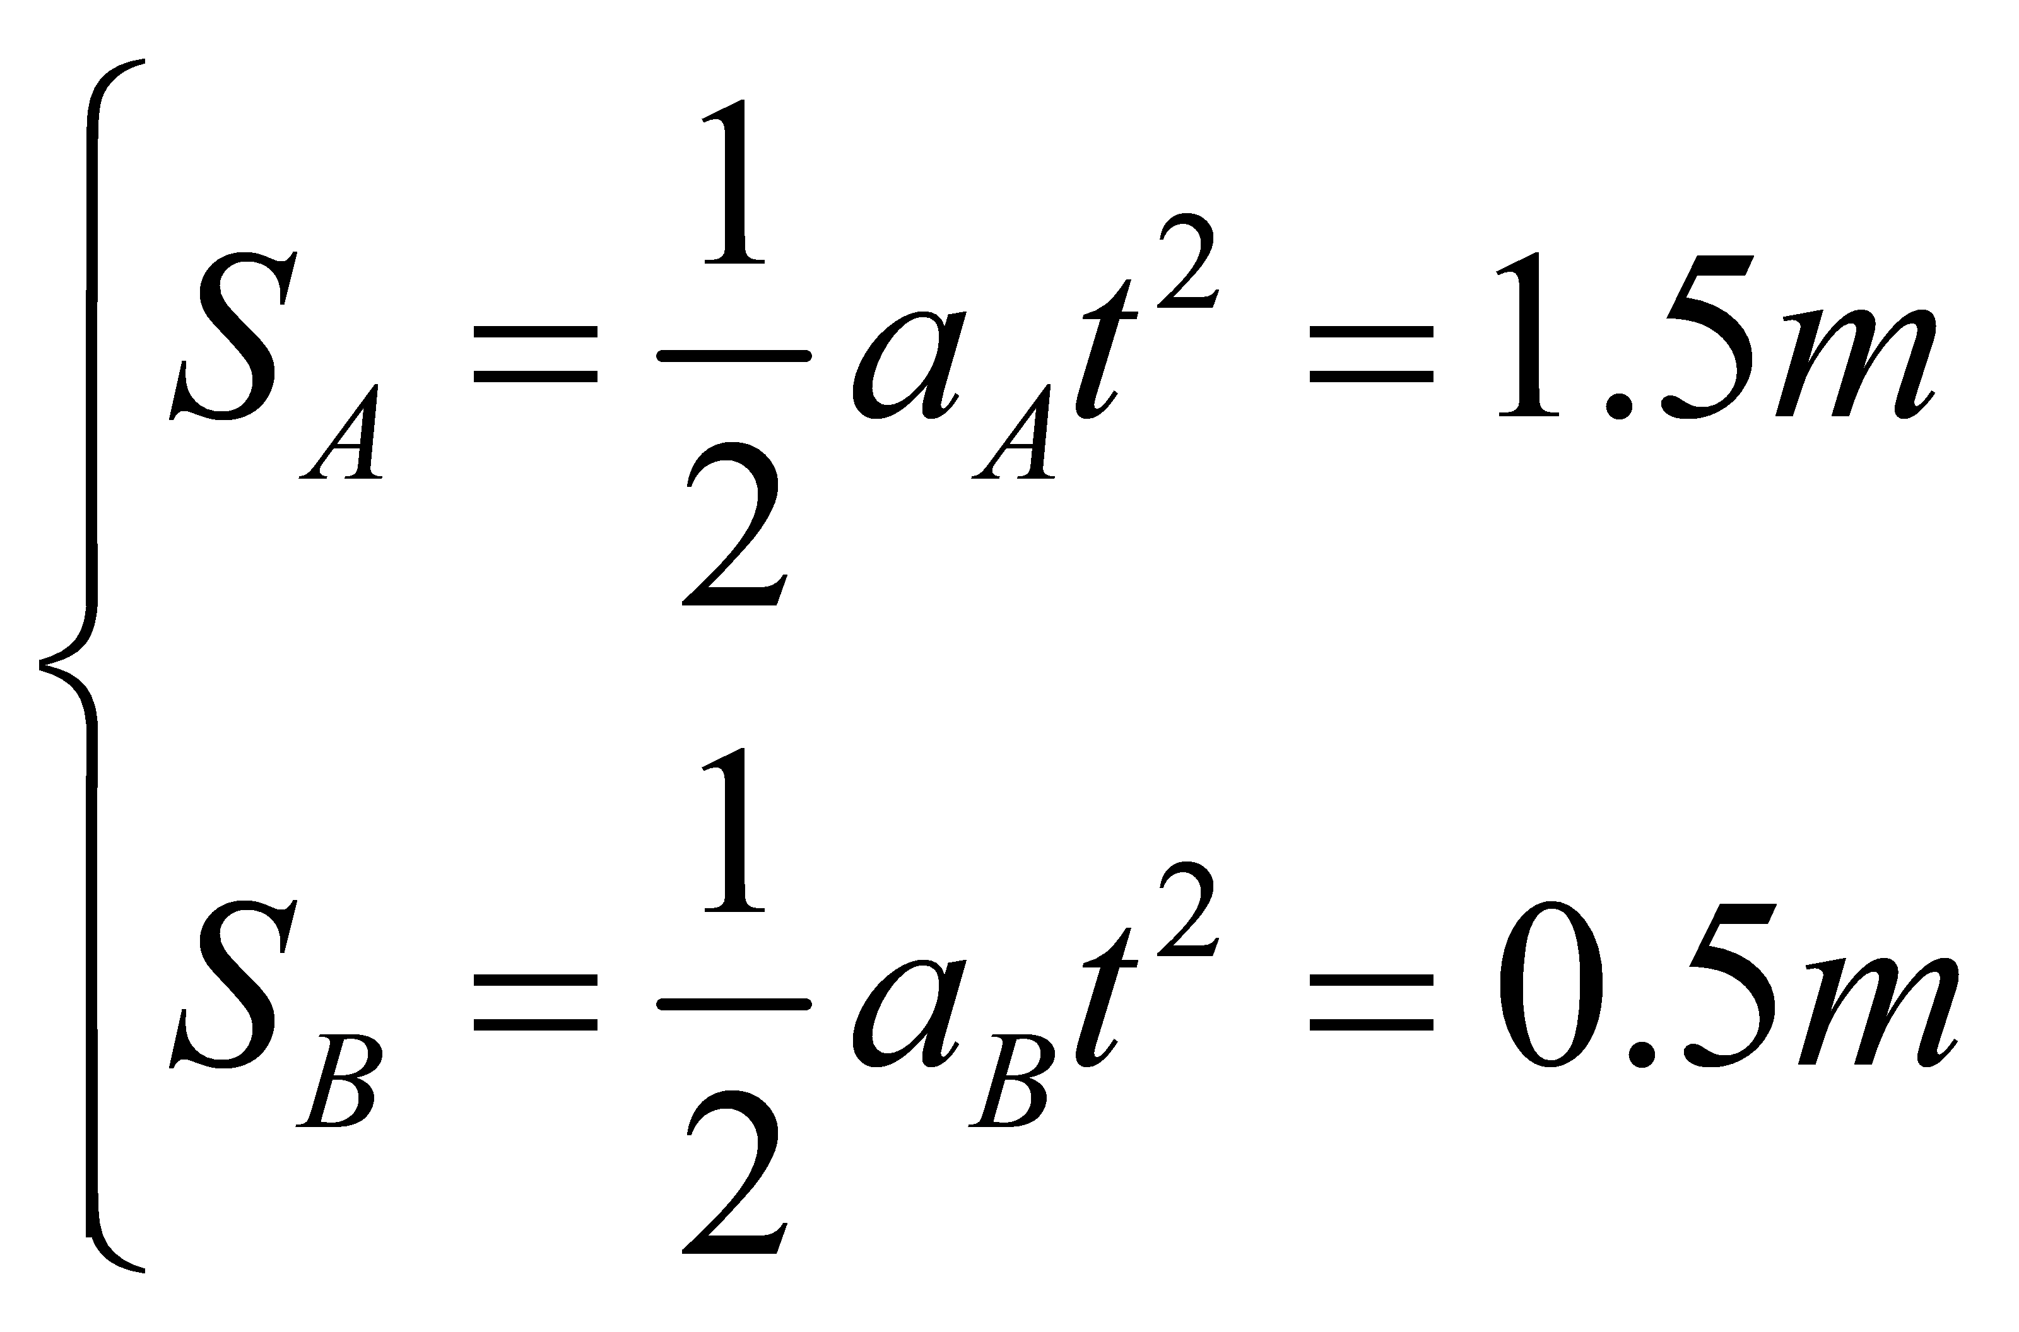 （4分） 撤去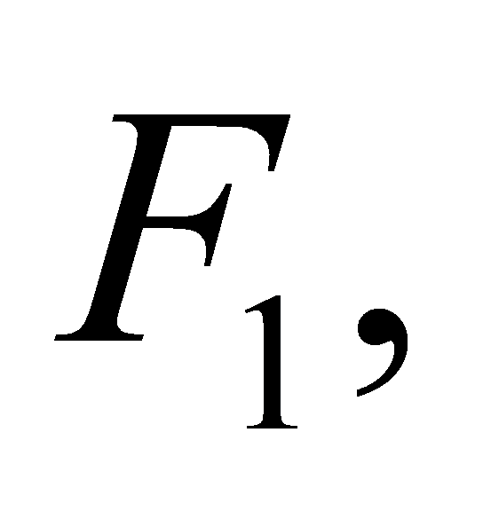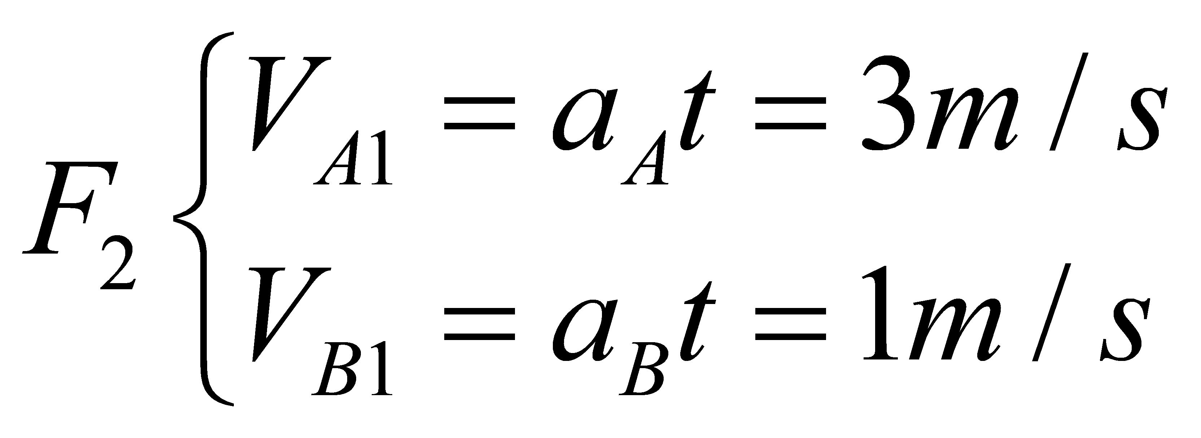 **vc=0**

(2)撤去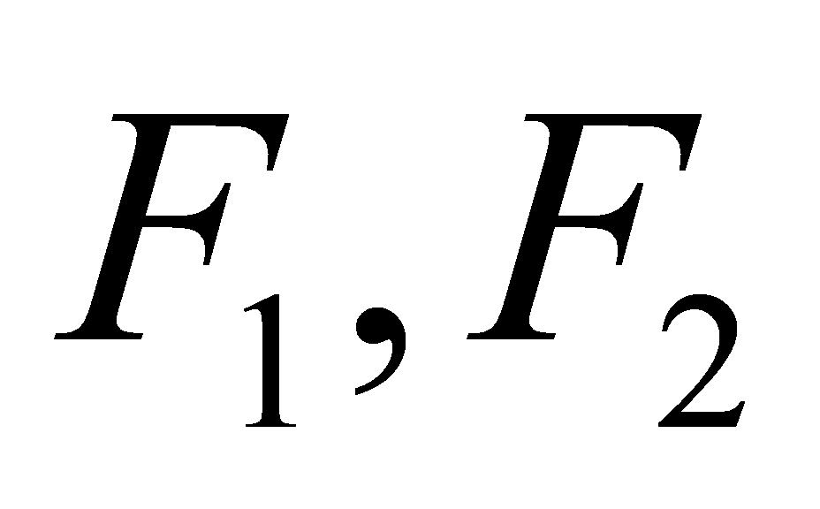后,A.B的加速度大小相等均为: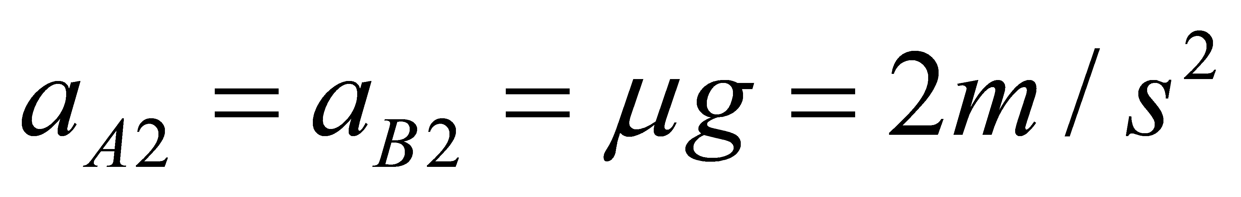

A减速至停下时间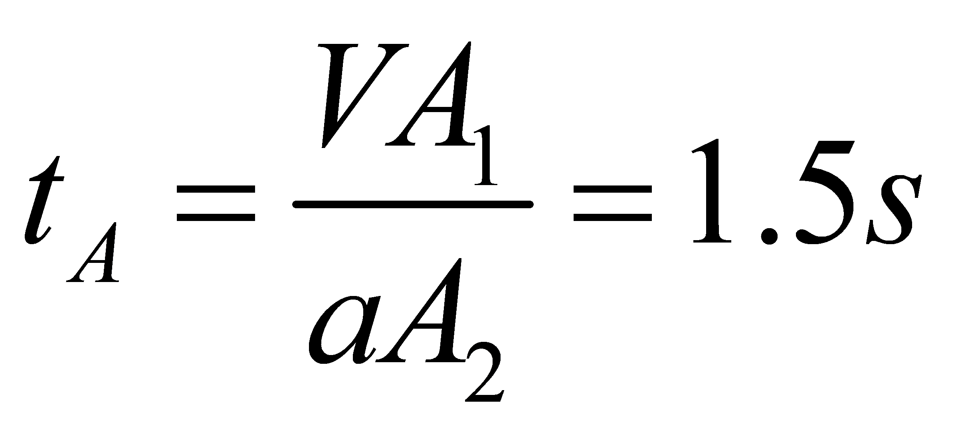 B减速至停下时间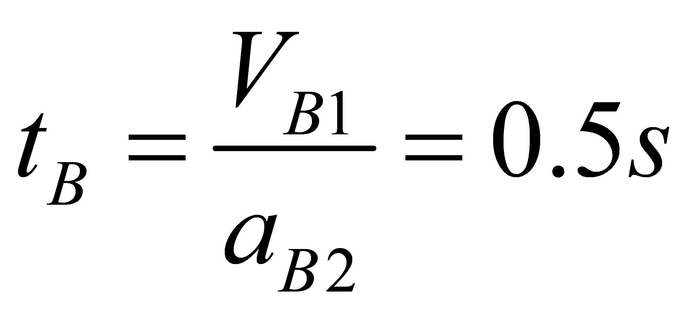B运动了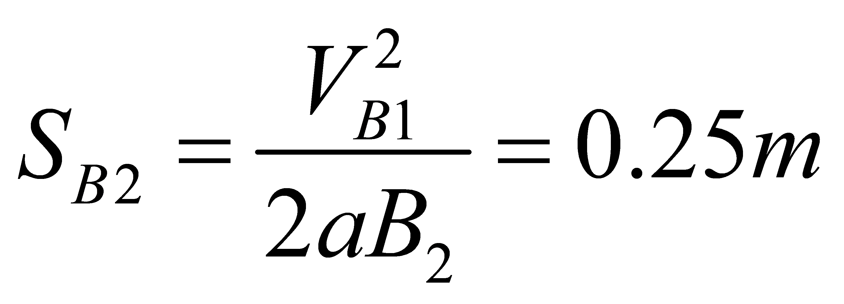（4分）

B停下时A: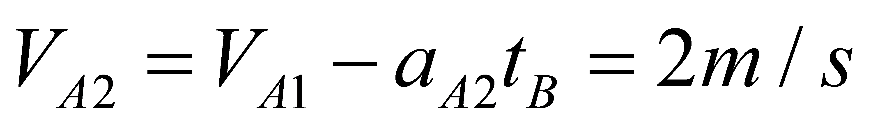 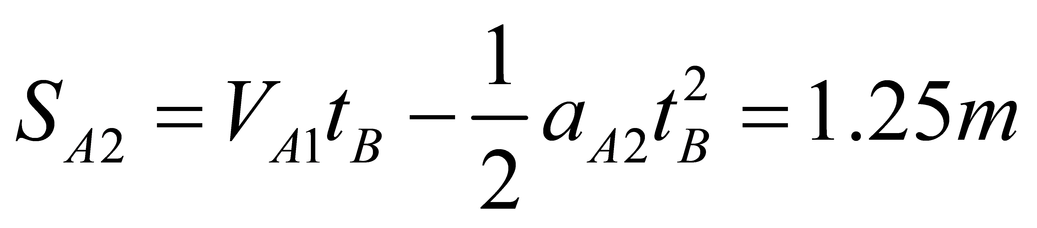

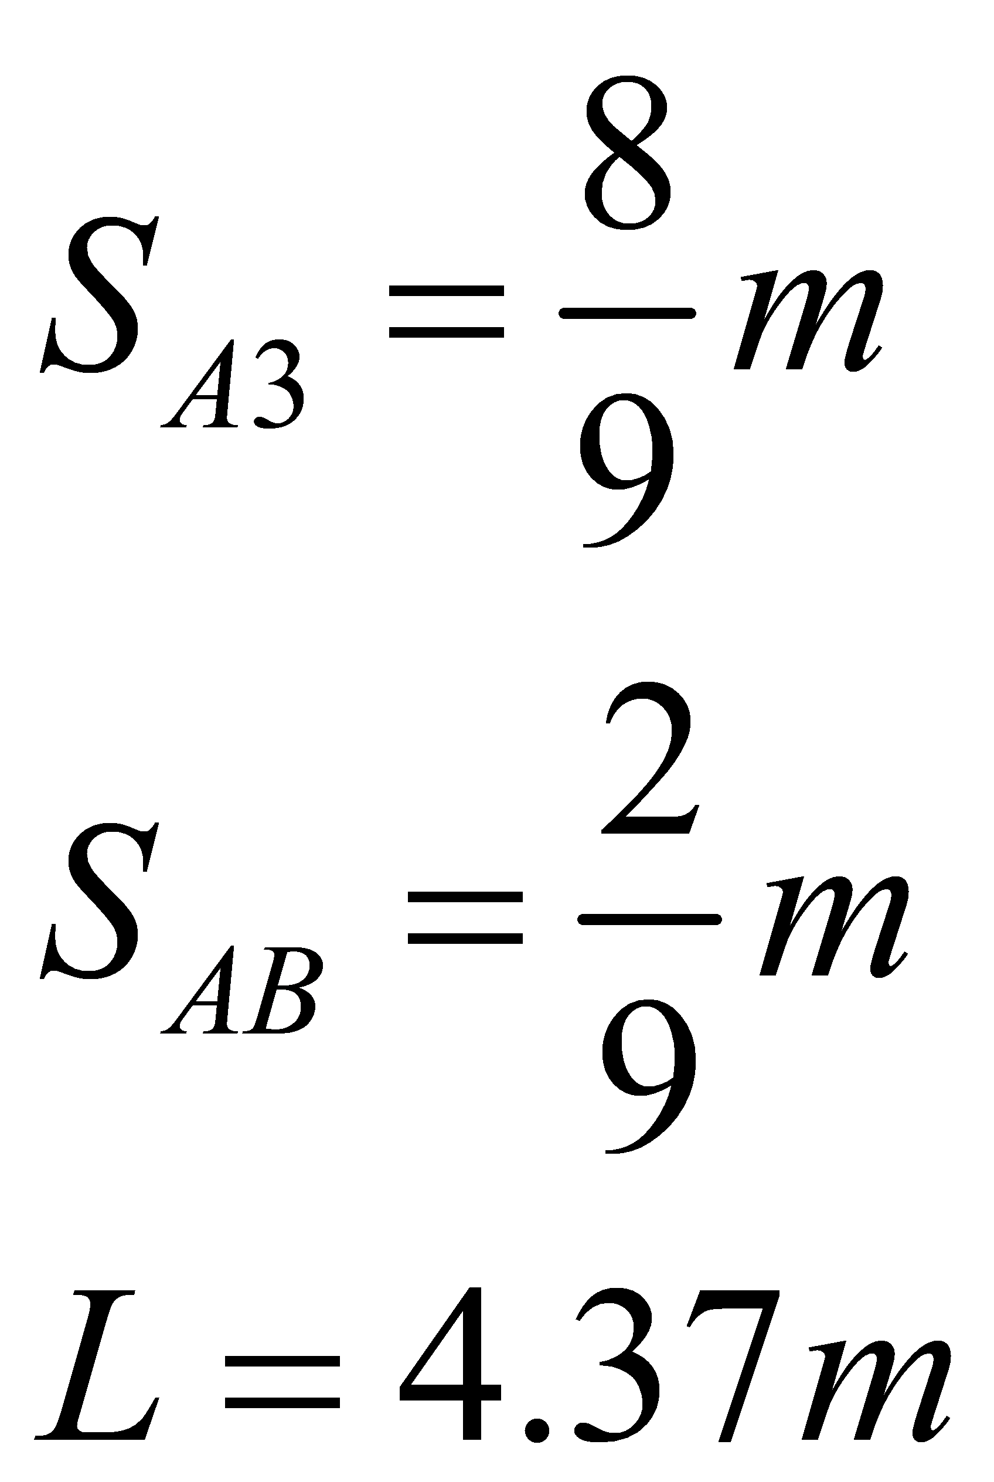对A: